目录
第一章 工程基本情况 2
第1节 保证工程质量的措施 2
第二章 施工技术要求 4
第三章 施工准备 5
第四章 机械设备的选择与布置 9
第五章 施工步骤 11
第六章 质量管理措施 16
第七章 保证工程进度的措施 30
第八章 保证工程质量的措施 31
第九章 高空作业安全技术措施 33
第十章 保证施工安全的措施 36

工程基本情况
1.1 本玻璃工程为××××游泳跳水馆点连接玻璃幕墙及玻璃屋顶工程。
1.2 本工程采用拉杆点连接式结构形式，建筑外形为不规则的倾斜曲面，施工较为复杂。
1.3 本工程幕墙玻璃采用10+12 氩气保温层+10mm 钢化中空玻璃，屋面玻璃采用10+12 氩气保温层+1.52PVB+6mm 钢化中空夹胶镀膜玻璃。

保证工程质量的措施
为表达设计师的创作原意，确保实现质量管理目标，我方将加强以下几个方面的工作：
9.1 加强职工的质量意识教育，牢固树立“质量是企业立足的根本”的观点。
9.2 详细审阅图纸，发现问题及图纸的矛盾之处，及时向技术部门反映工中认真向施工人员进行技术交底，并提出质量要求。
9.3 认真执行分部、分项工程交接验收制度，在施工中推行“三检”制度，即“自检、互检、抽检”，做到层层落实。
9.4 工程中设立专职质检员，健全质量管理体系，做好对工程质量的规划、指导、检查、监督、评定等工作。将发现的质量问题及时反馈到操作班组，并采取有效的防范措施，确保工程质量。
9.5 在施工队内部实行质量奖罚制度，责任到人，将工程质量与个人的收入挂勾。
9.6 严格把好材料质量关，确保原材料的化学成份符合设计要求，对进场材料、构件严格验收，不合格产品坚决拒收。
9.7 在施工测量放线中，采取多人多次复测制度，确保放线准确无误，测量仪器由专人保管，定期检查。
9.8 建立可靠的工程质量保证体系，如下表：
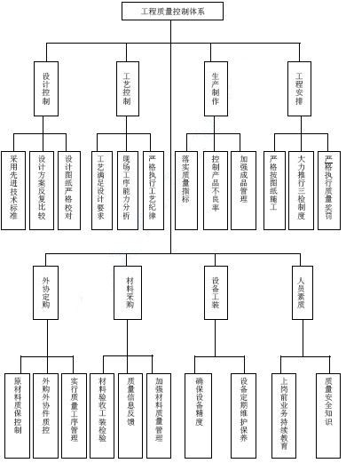

施工技术要求
2.1 钢结构制作要求
2.1.1 钢材材质Q235，手工焊条采用E4303 型，质量要求应符合（GBJ5117-85）规定。
2.1.2 钢材的表面处理
2.1.2.1 幕墙所有的Q235 钢材在下料切断加工前，要进行预埋件处理。预埋件钢板由钢板预处理流水线进行预处理，通过预处理使钢材表面粗糙度达Sa2.5 级（瑞典标准），同时刷涂环氧铁红底两道进行防腐保护。钢管在涂装车间内进行喷砂除锈，同时喷涂保养底漆。
2.1.2.2 钢结构组合件在现场完成，组合件焊接完后，对焊缝要进行打磨消除毛刺和尖角，达到光滑过渡。然后，对各钢构件表面进行无机锌喷涂处理。
2.2 玻璃的加工要求
设计玻璃幕墙时，考虑到风荷载等因素对玻璃的影响，通过计算，幕墙面玻采用10+12Ar+10mm 钢化中空玻璃， 屋顶玻璃10+12Ar+1.52PVB+6mm 钢化玻璃；玻璃的钢化符合GB9963-88《钢化玻璃》标准中的规定。玻璃表面平整、无翘曲、无裂纹、无严重划痕、无污染，包泽一致。玻璃的加工及运输，在钢结构完成一部分时即开始。本工程的玻璃加工由专人负责，加工好一批发运一批，要求玻璃全部用塑料薄膜包裹、木箱包装付运并办运输保险。

施工准备
本工程集施工设计、材料供应、钢结构制作、玻璃加工、工程安装于一体。施工准备是顺利完成该工程的基础和保证，为此我公司从中标即日起，全体员工全力以赴投入该工程的设计、组织等工作，确保工程高质、安全、如期完成。
3.1 技术准备
×××拥有近百名经验丰富的高中级技术人员，全部设计与管理均采用先进的计算机进行，在各类型幕墙的设计与施工上采用国际最先进的技术，力量雄厚，经验丰富，完全具备承建各类大型幕墙的能力，对于点式幕墙，我公司也已完成造价有200 万元以上的项目达13 个。经过诸多大而复杂的工程的实施与考验，我公司从设计到施工已有足够的能力完成各种形式的包括点式幕墙在内的各种类型幕墙工程。
3.2 组织准备
×××拥有世界上先进的意大利玻璃深加工机械设备及技术，完成过诸如北京植物园、深圳机场新航站楼、康佳产品展销馆等大型钢结构及幕墙工程。拥有过硬的机加工、玻璃加工及钢结构加工的技术，并有一大批具有丰富经验的管理设计、加工制作和施工的高、中、基层员工，完全能满足本工程的材料加工及施工要求。
3.3 劳动力计划
3.3.1 钢结构加工制作劳动力计划
项目 | 工作内容 | 人数 | 备注
准备阶段 | 节点设计  原材料复检  工艺评定实验  放样及样板制作 | 4 个 | 高级工程师2 人  其中：工程师4 人  技师2 人  焊工7 人  其中：操作工8 人  检验工2 人
准备阶段 | 节点设计  原材料复检  工艺评定实验  放样及样板制作 | 2 人
准备阶段 | 节点设计  原材料复检  工艺评定实验  放样及样板制作 | 4 人
准备阶段 | 节点设计  原材料复检  工艺评定实验  放样及样板制作 | 4 人
构件加工制作 | 组合焊接 | 20 人
构件加工制作 | 检验 | 4 人
构件编号、发运 | 起重工 | 1 人
构件编号、发运 | 编号 | 1人
构件编号、发运 | 运输车队 | 3 人
接驳钢爪加工 | 下料 | 2人
接驳钢爪加工 | 机加工 | 10 人
接驳钢爪加工 | 铸造 | 16人
3.3.2 玻璃加工劳动力计划
项目 | 工作内容 | 人数
原片开介 | 起重工 | 2 人
原片开介 | 开介工 | 18 人
原片开介 | 尺寸复检、伤检 | 3 人
磨边、钻孔 | 磨边 | 10 人
磨边、钻孔 | 钻孔 | 15 人
磨边、钻孔 | 起重工 | 1 人
磨边、钻孔 | 复检 | 2 人
钢化夹胶 | 清洗、钢化夹胶 | 10 人
钢化夹胶 | 复检、伤检 | 2 人
包装、运输 | 包装 | 8 人
包装、运输 | 运输 | 4 人

3.3.3 钢结构安装劳动力计划
工种 | 人数
起重工 | 4 人
氧焊工 | 10 人
架子工 | 15 人
杂工 | 15 人
3.3.4 玻璃安装劳动力计划
工种 | 人数 | 工种 | 人数
安装玻璃 | 30 人 | 玻璃打胶 | 10 人
清洗玻璃 | 12 人 | 检验 | 4 人
管理人员 | 6 人 | 备注 | 清洗玻璃工人可从安装玻璃工人中抽调

机械设备的选择与布置
我公司是高科技玻璃深加工、建筑玻璃安装工程公司，为创一流工程，投资数千万港币，引进当今世界上最先进和意大利、德国机械设备和技术，拥有一支高水平的生产、安装专业队伍。为完成本工程，拟投入如下设备：
4.1 工地用设备
设备名称 | 型号 | 规格 | 产地 | 数量（台） | 用途
吊臂运输车 | 五十铃 | 15 吨 | 日本 | 1 | 工地用车
人货车 |  | 1.25 | 国产 | 1 | 工地用车
手气动吸盘 |  | 0.14 | 德国 | 6 | 玻璃吊装
手气动吸盘 |  | 0.22 | 德国 | 10 | 玻璃吊装
等离子切割机 |  |  |  |  | 1钢结构安装
交流电焊机 |  |  |  | 5 | 钢结构安装
风割机 |  |  |  | 4 | 钢结构安装
氩弧焊机 |  |  |  | 1 | 钢结构安装
磨光机 | 日立 |  |  | 4 | 钢结构安装
冲动钻 | 喜利得 |  |  | 2 | 钢结构安装
手电钻 | 喜利得 |  |  | 1 | 钢结构安装
吊锤 |  |  |  | 2 | 找垂直用
柜式水平尺 |  |  |  | 1 | 找水平
水准仪 |  |  | 德国 | 1 | 放线
经纬仪 | DJD2B |  | 德国 | 1 | 放线

施工步骤
5.1 工地现场准备
5.1.1 根据本工程幕墙的工作量，进场开工前必须有380m2 的临建用地，分为七个功能区域：
一、 钢结构堆放区：面积约为50m2。
二、 玻璃中储区100m2。
三、 办公区域（包括项目经理办公室、文印室、治安室等）：面积约30m2。
四、 生活区（含60 人左右的宿舍、厨房、开水房、冲凉房、仓库等）：面积约200m2。
5.1.2 临设用地在施工队进场前一个星期内完成，同时，工地保安人员先行进入工地。
5.1.3 工地现场布置完成后，各种现场施工机具、车辆等必须进场。同时项目经理填写开工申请报告书、申请施工许可证，上交施工脚手架图纸及施工人员名单，工地施工出入证等，申报临时暂住户口卡。
5.1.4 拿到监理工程师批复的开工报告书和开工许可证后，到北京市建设局办理施工单项注册报告，并到当地税务局登记注册，根据批准的开工日期进场施工。
5.2 施工前的准备
5.2.1 熟悉图纸，清楚了解设计意图、质量要求及细部做法，认真研究并全部领会。如对图纸有不同意见或不理解的部分，在设计及施工图纸会审时提出意见，以求解答。
5.2.2 编写施工组织网络图及施工进度计划，对施工有难点的地方写出详细方案，并将工地工作细化，尤其是现场的施工安全及“三防”工作。
5.2.3 按施工平面整齐堆放各种材料，组织施工机械设施的架设、安装与调试。
5.2.4 遵守现场用电、用水的规范，严格执行现场安全管理制度。
5.2.5 做好场容、场貌以及环境卫生，安全消防等项工作，坚持文明施工，创建安全文明工地。
5.2.6 施工前对进场工人进行技术交底。
5.3 测量放线
根据甲方提供的建筑物标高及设计图纸，对幕墙所在位置，进行测量放线，确定幕墙所在的确切位置。
5.4 搭设脚手架及塔吊
本工程脚手架需搭设外墙双排内室满堂脚手架结构，外墙、内墙的脚手架内层均离幕墙面400 宽度搭设，搭设高度依安装所需高度而定，脚手架外围应拉上安全网，以防掉物伤人。
5.5 预埋件的确认整改
幕墙与主体结构的连接是靠预埋钢板,预埋钢板是在主体施工时按设计要求埋设。幕墙施工时应对土建预埋件逐个检查。要求预埋件标高偏差±10mm，埋件的位置与设计位置偏差≤20mm，表面平整度偏差≤5mm。对超过上述标准的预埋件要进行调整，方可进行下道工序的安装。所有预埋件均应作防锈处理，并办理好预埋件交接验收记录。
5.6 钢结构施工
5.6.1 钢结构拼装和焊接时采用合理的施焊程序，减少焊接产生的次应力。
5.6.2 拼装单位根据安装和吊装方案，会同设计部门对主架进行施工验算。
5.6.3 钢结构焊缝进行打磨，消除毛刺和尖角，达到光滑过渡。
5.6.4 钢结构制作允许偏差（mm）
钢管直径：±d/500 且不超过±5.0
构件长度：±3.0
结构外形尺寸偏差：
钢架长度：>20m ±10.0
≤20m ±5.0
5.6.5 焊接落地钢槽，要求钢槽水平度偏差不大于3mm，钢槽垂直度偏差不大于4mm，钢槽围成的平面与基准平面偏差小于±2mm，平面度偏差小于4.5mm。
5.7 玻璃安装前的准备
5.7.1 检查校对连接位置、标高等是否符合图纸的要求。
5.7.2 用钢刷及布清洁钢槽底泥、灰尘、杂物等。
5.7.3 底部钢槽内装入氯丁橡胶垫块（每块玻璃放两块，对应于玻璃宽度距边1/4 处）。
5.8 包装、运输、贮存
5.8.1 包装产品部件应使用无腐蚀作用的材料包装。
5.8.2 包装箱上应有明显的“怕湿”、“小心轻放”、“向上”等标志，其图形标志应符合GB191 的规定。
5.8.3 包装箱应有足够的牢固程度，应保证产品在运输过程中不会损坏。
5.8.4 装入箱内的各类部件应保证不会发生互相碰撞。
5.8.5 运输
部件在运输过程中应保证不发生碰撞，轻拿轻放，严防野蛮装卸。
5.8.6 储存
部件不允许直接接触地面，应用不透水的材料在部件底部垫100mm 以上。储存环境应空气流通、没有雨雪浸入、无酸碱腐蚀。
5.9 玻璃安装与调整
5.9.1 开箱检查玻璃规格尺寸。若有崩边、裂口、明显划伤等问题的玻璃不允许安装。
5.9.2 清洁玻璃与吸盘上灰尘。根据玻璃重量，确定吸盘个数。严禁使用吸附力不足的吸盘。
5.9.3 匀速将玻璃送到安装位置。当玻璃到位时，脚手架上人员应尽早抓住吸盘，控制稳定玻璃，以免碰撞，出现意外事故。
5.9.4 玻璃稳定后，上下人员应注意保护玻璃，对于点接式玻璃幕墙来说，当上部有槽时，让上部先入槽；当下部有槽时，先把氯丁胶入入槽内，将玻璃慢慢摆入槽内，再用泡沫填充棒固定住玻璃，防止玻璃在槽内摆动造成意外破裂。
5.9.5 中间部位的玻璃预先已钻好安装孔，安装时用平锥扣件将玻璃固定在钢爪座上。
5.9.6 玻璃安装好后，应调整玻璃上下、左右、前后的缝隙的大小，其允许偏差不得超过±2mm，拧紧平锥扣件，然后将玻璃固定住。
5.9.7 待全部调整完毕后，应进行整体立面平锥度的检查，其平面度偏差不得超过4mm，确认完全无误，符合图纸设计要求才能进行打胶。
5.10 玻璃固定与打胶
5.10.1 用“二甲苯”擦净玻璃及钢槽需打胶的部位。
5.10.2 玻璃与钢槽之间的缝隙用相应的泡沫棒塞紧，注意平直，留净高6mm 打胶厚度。
5.10.3 所有需打胶部位应粘贴保护胶纸，注意胶纸与胶缝平行。
5.10.4 打玻璃胶时，先根据胶缝的大小给玻璃胶口切开相应斜口，打胶要持续均匀，操作顺序一般是：竖向胶缝，由上向下。
5.10.5 胶注满后，要检查胶缝里面是否有气泡，若有，应及时处理，清除气泡。
5.10.6 表面修饰好后，迅速将粘贴在玻璃上的美纹纸撕掉。
5.10.7 待玻璃胶表面固化后，清洁内外玻璃，做好防护标志。
5.10.8 按工程进度及时做好各项自检隐检记录。

质量管理措施
6.1 为有效管理工程施工，使工程质量等级为优良，本工程特抽调公司精兵强将建立如下项目管理体系：
6.2 各工序质量控制目标见表。
项目经理
材料员
技术员
质安员
后勤管理员
施工队长
设备管理员
资料员
测量员

6.2.1 钢结构加工制作验收控制目标
检验验收项目 |  | 规范允许偏差（GB50205-95） | 内部控制目标
加 工 焊 缝 | 气割（长度和宽度） | ±3mm | ±2mm
加 工 焊 缝 | 杆件加工 | ±1mm | ±1mm
加 工 焊 缝 | 焊接（对接） | Ⅱ级（100%探伤合格） | Ⅱ级
加 工 焊 缝 | 焊缝咬边、裂纹气孔、擦伤 | 不允许 | 不允许
加 工 焊 缝 | 外观缺陷（表面夹渣、气孔） | 不允许 | 不允许
加 工 焊 缝 | 安装结构件轴线交点 | ±3mm | 2mm
组  装 | 单元总长 | ±5mm | ±3mm
组  装 | 接口总长 | ±/10,且不大于3 | 不大于2
组  装 | 坡口间隙 | -1—+2 | ±1
6.2.2 钢结构安装允许误差（mm）
项目 | 允许偏差 | 项目控制目标
钢结构立面垂直度 | 3 | 2
钢结构横框水平度 | 1 | 0.5
当安装在预埋件上时支座中心对定位轴线偏移 | 2.5 | 2
6.2.3 焊接偏差控制目标（mm）
项目 |  |  | 允许偏差 | 项目 |  |  | 允许偏差
对接 | 焊接  余高 | S≤20 | 0.5∽3 | 角  焊  缝 | 焊缝  余高 | K< 6 | 0 ~ +2
对接 | 焊接  余高 | S≤20~40 | 0.5 ~ 3 | 角  焊  缝 | 焊缝  余高 | K= 6~10 | 0 ~ +3
对接 | 焊接  余高 | S≥40 | 0.5 ~ 4 | 角  焊  缝 | 焊缝  余高 | K>10 | 0 ~ +4
组合  焊缝 | 焊缝错边 |  | ≤0.18 | 角  焊  缝 | 焊脚  尺寸 | K< 6 | 0 ~ +2
组合  焊缝 | S≤20~40 |  | 0 ~ +2 | 角  焊  缝 | 焊脚  尺寸 | K= 6~14 | 0 ~ +3
组合  焊缝 | S≤40 |  | 0 ~ +3 | 角  焊  缝 | 焊脚  尺寸 | K>14 | 0 ~ +4
6.2.4 玻璃加工验收控制目标
检验验收项目 | 规范允许偏差（GB11614） | 内部控制目标
小气孔 | 不允许 | 不允许
尺寸偏差 | 0.5 | 0.5
斑点或条纹 | 不允许 | 不允许
破裂、划痕〈35MM | 集中处不允许，边上一条 | 集中处不允许，边上一条
6.2.5 玻璃安装验收控制目标
项目 | 规范允许偏差（JGJ102-96） | 内部控制标准
相邻玻璃高低偏差 | ≤0.5mm | ≤0.5mm
相邻玻璃缝宽偏差 | ≤1mm | ≤0.5mm
表面平整度（角尺） | ≤1.5mm | ≤1mm
竖缝垂直（经纬仪） | ≤2mm | ≤1mm
玻璃对角线差 | ≤0.5mm | ≤0.5mm
6.3 质量控制表
面对激烈的市场竞争，企业只有通过质量创信誉；通过质量求生存。质量的保证依赖于科学的管理和严格的要求，本工程质量控制程序如下：

学习图纸和技术资料
学习操作规程与质量准备
分部分项工程书面交底
施工准备
工长参加
中间检查
自检
甲方代表检查
隐蔽工程验收签证
现场文明施工
不合格品的处理（返工）
技术交底
材料、设备、劳动力准备
测量仪器及现场准备
克服上道工序弊病

办理上道工序交谈手续
严格执行操作规程
按图施工
处理工序搭接
检查进度
执行验收标准
按有代表的自然间抽查10%，大间以轴线为上间，且不小于两间，每间不少
于两处
材料合格证
试验记录
自检记录
质量评定记录
隐蔽工程验收记录
施工记录
事故处理记录
施工
质量评定
使用过程一
工程回访
质量整改

6.3.1 钢结构制作工程质量程序控制

钢材、焊条准备，出具合格证
场地和焊接工具准备
电焊工考试合格
施工准备
检验工具准备
核实下料品种、规格、尺寸
按不同型号挂牌
保证焊接质量
中间检查
自检
技术交底
学习操作规程和质量标准
学习图纸和技术资料
书面交底

操作人员参加
制作装模架或大样拼装
办理隐蔽部位签证
材料代用核定单
材料合格证
焊接试验记录
自检记录
质量评定记录
出厂合格证明
施工记录
下料
质量评定
使用过程一
办理出厂合格证明
制作
执行验评标准
不合格的处理（返工）
焊接试件试验

6.3.2 钢结构安装工程质量程序控制

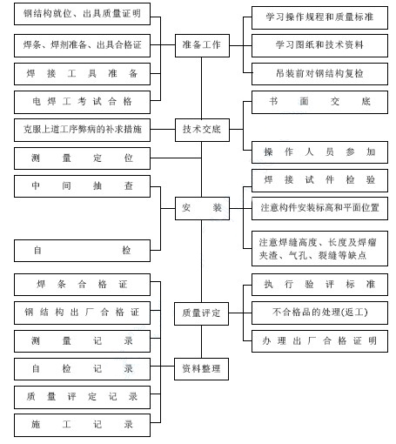

6.3.3 钢结构焊接工程质量程序控制
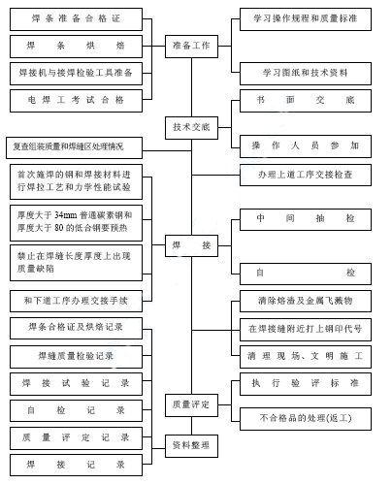
6.3.4 钢结构防锈及防火喷涂质量程序控制
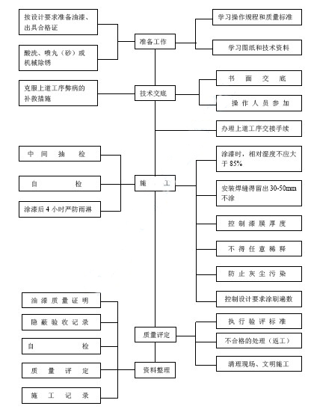
6.3.5 玻璃及墙板安装质量程序控制
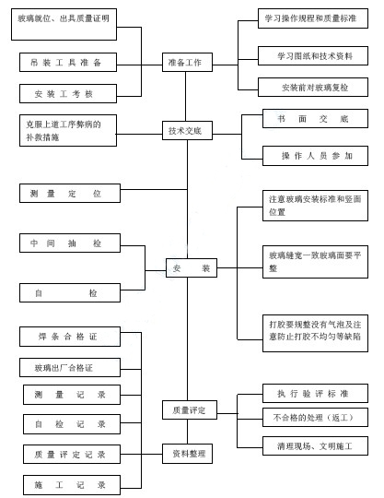
6.3.6 机械加工质量控制
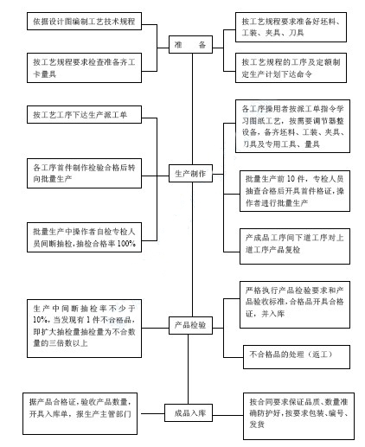

保证工程进度的措施
为保证工程如期完成，我方除了编制详细施工计划外，在工程施工中特别加强如下几个方面的工作：
8.1 在本工程中推行项目经理责任制，开展劳动竞赛活动，充分发挥和调动员工的积极性，贯彻按劳分配，多劳多得的原则，奖勤罚懒、奖罚分明。
8.2 严格执行施工组织计划，坚持“以计划指导生产”的原则，科学合理地安排生产，当发现施工中计划与实际不相吻合时，及时调整进度计划，确保整体计划如期实现。
8.3 在保证施工队人员相对稳定的前提下，根据工程进展情况，随时调整人员组成。多创工作面，使劳动力充分发挥所长，以防窝工、怠工等现象发生。
8.4 切实做好员工的思想工作，积极搞好后勤保障工作，解决好员工的生活福利，使员工无后顾之忧，发挥员工的生产潜能。

保证工程质量的措施
为表达设计师的创作原意，确保实现质量管理目标，我方将加强以下几个方面的工作：
9.1 加强职工的质量意识教育，牢固树立“质量是企业立足的根本”的观点。
9.2 详细审阅图纸，发现问题及图纸的矛盾之处，及时向技术部门反映工中认真向施工人员进行技术交底，并提出质量要求。
9.3 认真执行分部、分项工程交接验收制度，在施工中推行“三检”制度，即“自检、互检、抽检”，做到层层落实。
9.4 工程中设立专职质检员，健全质量管理体系，做好对工程质量的规划、指导、检查、监督、评定等工作。将发现的质量问题及时反馈到操作班组，并采取有效的防范措施，确保工程质量。
9.5 在施工队内部实行质量奖罚制度，责任到人，将工程质量与个人的收入挂勾。
9.6 严格把好材料质量关，确保原材料的化学成份符合设计要求，对进场材料、构件严格验收，不合格产品坚决拒收。
9.7 在施工测量放线中，采取多人多次复测制度，确保放线准确无误，测量仪器由专人保管，定期检查。
9.8 建立可靠的工程质量保证体系，如下表：

高空作业安全技术措施
凡在坠落高度基准面2m 以上（含2m）有可能坠落的高处进行作业的，除严格执行本措施外，尚应遵守国家现行的有关高处作业及安全技术标准的规定。
10.1 本工程设立安全员，其职责是直接对项目经理负责。凡发现有违反本措施的高空作业者，有权停止其工作，情节严重者，可吊销其高空作业许可证，直至辞退其工作。在高空作业中，凡不执行本措施和阳奉阴违者均可对其下停工令，并视情节轻重进行处理，直至追究责任人的法律责任。
10.2 高空作业人员（含搭设作业安全设施的人员）必须经过专业技术培训及专业考试，合格后执证上岗，并在上岗前进行体格检查。
10.3 项目经理应对工程的高处安全技术负责并建立相应的责任制。施工前应逐级进行安全技术教育及交底，落实所有安全措施和人生防护用品，未经落实时，不得进行施工。
10.2 高空作业区内，必须设立有明显的高空作业标识和警示牌。
10.3 高空作业中的安全标识、工具、仪表、电气设施和各种设备，必须在施工前加以检查，确认完好后方能投入使用。使用的工具、材料应放在工具袋内，一切物件用绳索栓牢传递，不得抛掷。
10.4 工作开始前，高空作业人员应在指定地点集合并讲解安全注意事项，施工现场负责人员检查安全措施，确认安全后方可进入高空作业岗位进行操作。
10.5 高空作业区须搭制脚手架和采取防止坠落措施（如安全网等）后方可工作，脚手架的搭架应牢固可靠符合建筑安装工程安全技术规程要求。上下层作业区的中间应设严密的防护隔板等隔离措施。
10.6 进高空作业区的人员必须戴好安全帽，系好安全带。安全带的挂钩和绳索应挂在结实牢固的构件上和专为挂安全带的装置上。安全带在使用前除检查其是否结实牢固、无变形、破裂及断绳情况外，还应进行一次静负荷试验，试验荷值为350kg，试验时间为5 分钟。
10.7 施工中对高处作业的安全技术设施，发现有缺陷和隐患时，必须及时解决，危及人身安全时，必须停止作业。
10.8 施工作业场所有可能坠落的物件，应一律先行撤除或加以固定。高处作业中所用的物料，均应堆放平稳，不妨碍通行和装卸。工具应随时清理运走，不得任意乱置或向下丢弃。传递物件禁止抛掷。
10.9 雨天和雪天进行高处作业时，必须采取可靠的防滑、防寒和防冻措施。凡有水、冰、霜、雪均应及时清除。遇有六级以上强风、浓雾等恶劣气候，不得进行露天攀登与悬空高处作业。暴风雪及台风暴雨后，应对高处作业安全设施逐一加以检查，发现有松动、变形、损坏或脱落等现象，应立即修理完善。
10.10 因作业必需，临时拆除或变动安全防护设施时，必须经施工负责人同意，并采取相应的可靠措施，作业后应立即恢复。
10.11 防护棚搭设与拆除时，应设警戒区，并应派专人监护。严禁上下同时拆除。
10.12 高处作业安全设施的主要受力杠杆，力学计算按一般结构力学公式，强度及挠度计算按现行有关规范进行，但钢受弯构件的强度计算不考虑塑性影响，构造上应符合现行的相应规范的要求。

保证施工安全的措施
严格执行各项安全管理制度和安全操作规程，并采取以下措施：
11.1 在建筑外双排脚手架周边设置安全网，防止高空坠物，砸伤行人。
11.2 进入施工现场必须戴安全帽，不戴安全帽，不准进入施工现场。
11.3 高空作业按上述“高空作业安全技术措施”执行。
11.4 机械设备必须配置有效的安全罩。
11.5 施工用电应有良好的接地装置，电线接头必须套上安全管，严禁使用无绝缘体的导线。
11.6 机械吊臂下严禁站人，安装玻璃时统一指挥，上下动作协调一致。
11.7 焊接操作时严格按照操作规程办事，无焊工合格证的人不准上岗。
11.8 工地易燃、易爆品须有专人保管，现场堆放须符合防火规定，并有“严禁烟火”的警告标识。
11.9 每周一必须对施工人员进行安全教育，每天班上都要进行安全检查。
11.10 现场安全员必须巡回检查，发现不安全隐患及时提出，并立即要求操作人员进行整改，重大安全隐患要及时向上级汇报。

